

Colegio Nuestro Tiempo - R.B.D.: 14.507-6
Profesoras: Claudia Moyano Bianchi claudia.moyano@nuestrotiempo.cl
Katalina Muñoz katalina.munoz@nuestrotiempo.cl
Educadora Diferencial: Javiera Marambio javiera.marambio@nuestrotiempo.cl
Guía Articulada
Matemáticas y Tecnología
5° Básico
Semana N° 36
15 de noviembre al 19 de noviembre 2021

Alumno/a: ____________________________________________________________ Fecha: ________________
OBJETIVO  Matemáticas | - Sumar y restar fracciones con diferente denominador.

UNIDAD NÚMERO 4

SUMA Y RESTA DE FRACCIONES
MATEDATOS (datos importantes para desarrollar los ejercicios)
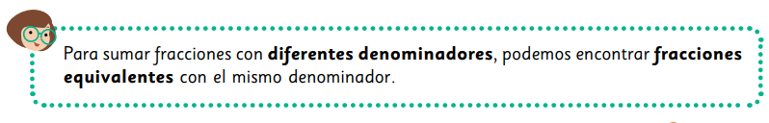
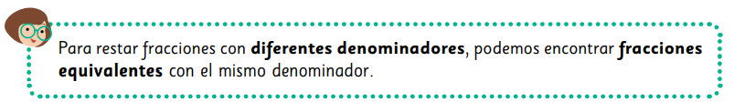

Trabajaremos en el capítulo 17 de nuestro cuadernillo de ejercicios TOMO 2
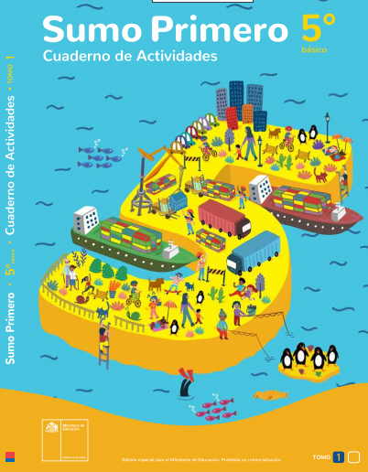

PRACTIQUEMOS

Capítulo 17: SUMA Y RESTA DE FRACCIONES
- Suma de fracciones
- Resta de fraccione

Trabajaremos en las páginas 50 Y 51 durante la semana 36

Puedes repasar para la prueba del tercer trimestre:
Páginas 11, 21, 26, 33, 48, 52 Y 66 del cuadernillo TOMO 2

También puedes mirar los tickets de salida del TOMO 2

PRUEBA MARTES 03 DE DICIEMBRE

SI QUIERES SEGUIR PRACTIANDO LAS MATEMATICAS PUEDES REVISARL EL TOMO 2 DEL TEXTO DEL ESTUDIANTE

Articulación con Tecnología
Semana 36
Objetivo: Diseñar un proyecto para reutilizar la ropa usada.

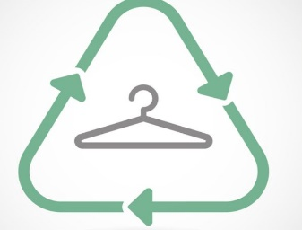
Comentemos:
- ¿Tienes ropa en tu casa que no usen?
- ¿Cuánta ropa es?
- ¿Qué se podría hacer con ella?
- ¿Has escuchado hablar sobre el reciclaje de ropa?
- ¿Qué es?
A continuación, investiga qué acciones se pueden realizar para reciclar la ropa usada. Luego tendrás que diseñar un proyecto de reciclaje de ropa, para esto debes completar la siguiente tabla:

Nombre del proyecto
Dibujo del diseño
Materiales a utilizar
Tiempo estimado para la realización
Pasos a seguir

Esta actividad la debes subir a classroom la semana 36.
Semana 37
Durante esta clase se presentarán todos los proyectos, es muy importante que llegues con la tabla realizada y las ideas claras.
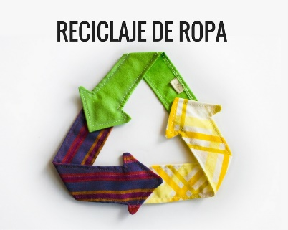

Ante cualquier duda o consulta, puedes contactarnos a los correos que aparecen al inicio de la guía. ¡Te mandamos muchos saludos! Y esperamos pronto poder volver a vernos.


